Technické poznámky

Odhady intervalů spolehlivosti
S výběrovými šetřeními jsou spjaty tzv. výběrové a nevýběrové chyby. Nevýběrové chyby vznikají například administrativními odpady bytů z výběru, záměrným odmítnutím odpovědi nebo chybami při pořizování dotazníku. U těchto chyb nelze bez větších znalostí o základním souboru stanovit případné vychýlení odhadu. Naproti tomu výběrové chyby vznikající vztažením charakteristik výběrového souboru na celý základní soubor lze interpretovat pomocí tzv. intervalů spolehlivosti, což jsou intervaly zkonstruované kolem odhadu tak, že s určitou pravděpodobností skutečná hodnota odhadované charakteristiky leží právě v tomto intervalu. Nejčastěji se u odhadů konstruuje 95% interval spolehlivosti (vynásobením příslušného kvantilu normovaného normálního rozdělení a směrodatné odchylky odhadu), tedy interval, v němž s 95% pravděpodobností leží skutečná hodnota odhadované charakteristiky.
V teorii výběrových šetření se rozlišují dva nejčastější typy úhrnů, a to úhrny základní a dílčí. Základní úhrny jsou nějaké primární úhrny (zaměstnanost, nezaměstnanost ...) za určitý základní soubor (muži, ženy, osoby v produktivním věku, 20-24letí muži, ...). Dílčí úhrny jsou potom nějaké podúhrny v základním úhrnu. Například členění CZ-NACE v souboru zaměstnaných osob jsou dílčí úhrny. Úhrny podle věkových skupin nejsou dílčí úhrny, ale základní úhrny v populaci 15-19leté, v populaci 20-24leté atd.
Intervaly spolehlivosti v přílohových tabulkách I a II jsou počítány pro velikost výběru v aktuálním čtvrtletí. Pro výpočet intervalů spolehlivosti úhrnů za jiná čtvrtletí a dílčích úhrnů za kraje a oblasti je třeba použít následující vzorce a tabulku III.
a) pro základní úhrn
$$\text{95\% interval spolehlivosti úhrnu}Y=y ∓ 1,\text{96}⋅sy\text{ , }\text{kde}s\text{y }≃\text{ N}⋅\sqrt{(1−f)⋅\frac{\frac{y}{N}⋅(1−\frac{y}{N})}{f⋅N}}\text{ ,}$$
kde : N je velikost základního souboru,
y je odhad úhrnu Y v základním souboru,
f je příslušná relativní velikost výběrového souboru.
b) pro dílčí úhrn,
kde : N je nahrazeno odhadem základního úhrnu y a
y je nahrazeno odhadem dílčího úhrnu y_{A},
vypadá vzorec takto:
$$\text{95\% int}\text{.}\text{ spol}\text{.}\text{ dílčího úhrnu}YA=\text{ y}A∓1,\text{96}⋅syA\text{ , }\text{kde}syA\text{ y}⋅\sqrt{(1−f)⋅\frac{\frac{yA}{y}(1−\frac{yA}{y})}{f⋅y}} \text{.}$$
Při výpočtech je třeba pamatovat na to, že ačkoliv jsou úhrny publikovány v tisících, do vzorce se dosazují v jednotkách. Oba dva výrazy jsou zjednodušenými aproximacemi přesných vzorců. Odchylky mezi aproximacemi a přesnými vzorci nejsou ale statisticky významné. Vzorec pro dílčí úhrny však může dávat nepřesné výsledky pro malé odhady základního úhrnu.
Všeobecně v celé publikaci platí, že úhrny menší než 4,5 tisíce osob se považují za údaje s nízkou spolehlivostí. V praxi to znamená, že jejich relativní směrodatná odchylka (tj. variační koeficient) je vyšší než 20%. Údaje menší než 750 osob nejsou publikovány vůbec, neboť jejich relativní směrodatná odchylka je vyšší než 50%. Místo nich je v tabulkách tečka, v případě, že údaj vůbec nebyl zjištěn, je místo čísla uvedena vodorovná čárka.

Způsob použití přílohových tabulek
Tab I Odhady 95% intervalu spolehlivosti odhadů základních úhrnů za populaci 15letých a starších (v tisících)
Varianty: Ia pro základní úhrny v 1. čtvrtletí 2011 celkem
Ib pro základní úhrny v 1. čtvrtletí 2011 za jedno pohlaví
Tabulka je určena ke zjištění přibližného 95% intervalu spolehlivosti základních úhrnů za základní soubor populace 15leté a starší ve všech krajích a České republice. Chceme-li se například dozvědět, jaká je spolehlivost odhadu počtu osob s vysokoškolským vzděláním, jichž bylo v 1. čtvrtletí 1307,6 tis., najdeme si ve sloupci Česká republika řádek nejbližší číslu 1307,6. Pro velikost odhadu 1300,0 tis. je to 27,6 tis. Další sousední hodnota je uvedena pro odhad o velikosti 1400,0 tis., což je 28,5 tis. Protože rozdíl čísel 1307,6 a 1300,0 tvoří necelou desetinu rozdílu 1400,0 a 1300,0, přičteme k číslu 27,6 odpovídající část rozdílu 28,5 a 27,6 a získáme nakonec hodnotu 27,7. Výsledný 95% interval spolehlivosti pro odhad počtu osob s vysokoškolským vzděláním v 1. čtvrtletí 2011 je cca 1307,6 +/- 27,7 tis., tzn., že s 95% pravděpodobností nebyl skutečný počet vysokoškoláků v ČR nižší než 1279,9 tis. a zároveň vyšší než 1335,3 tisíc osob.
Pro srovnání: Dosazením do uvedeného vzorce získáme shodný interval od 1279,9 do 1335,3.
Tab II Odhady 95% intervalu spolehlivosti odhadů dílčích úhrnů za populaci 15letých a starších na úrovni ČR
Varianty: IIa pro dílčí úhrny v 1. čtvrtletí 2011 celkem
IIb pro dílčí úhrny v 1. čtvrtletí 2011 za jedno pohlaví
Tabulka je určena ke zjištění přibližného 95% intervalu spolehlivosti dílčích úhrnů za základní soubor populace 15leté a starší a to pouze na úrovni České republiky. Chceme-li například zjistit spolehlivost odhadu zaměstnaných ve zpracovatelském průmyslu v 1. čtvrtletí 2011, jichž bylo 1284,2 tis. ze 4864,4 tis. zaměstnaných (tedy 26,4 % všech zaměstnaných), vyhledáme v tabulce hodnotu v řádku přibližně odpovídajícímu hodnotě 4864,4 a ve sloupci přibližně odpovídajícímu hodnotě 26,4. Můžeme provést i následující korekci jednoduchou lineární interpolací:
 | 25 | 26,4 | 30
4500 | 0,53 |  | 0,57
4864,4 | cca 0,515  =0,53-(4864,4  -4500)/ (5000-4500)* (0,53-0,51) | cca 0,525  =0,515+(26,4-25)/(30 -25)* (0,548-0,515) | cca 0,548  =0,57-(4864,4  -4500)/ (5000-4500* (0,57-0,54)
5000 | 0,51 |  | 0,54
Tzn., že s 95% pravděpodobností nebylo zaměstnaných ve zpracovatelském průmyslu méně než 26,4 % - cca 0,525 % (1258,7tis.) a více než 26,4 %+ 0,525 % (1309,7tis.).
Pro srovnání: Dosazením do uvedeného vzorce získáme velmi podobný interval od 1258,8 do 1309,6.
Tabulka II se může použít i pro základní úhrny ve věkových skupinách a pohlaví na úrovni České republiky, když základní úhrn nahradíme velikostí základního souboru a dílčí úhrn příslušným odhadem.
V této kapitole jsme chtěli čtenáři podat přibližný návod, jak zhruba určit chybu, která vzniká vztažením charakteristik výběrového souboru na soubor základní. Tato chyba závisí na třech proměnných (v případě dílčích úhrnů na čtyřech) a to na velikosti výběrového souboru a velikosti odhadu a nepříliš na velikosti základního souboru. Podat objektivní přehled o chybách všech odhadů by znamenalo vytvořit velmi rozsáhlou tabulkovou přílohu, ve které by se běžný čtenář ekonomických publikací jen stěží orientoval. Z tohoto důvodu jsou všechny použité metody značně aproximující, ale pro představu přesnosti odhadů plně postačující.
95% intervaly spolehlivosti pro odhad počtu zaměstnaných v NH,
nezaměstnaných a měr nezaměstnanosti (1. čtvrtletí 2011)
 | Odhad | 95% interval spolehlivosti |  | Odhad | 95% interval spolehlivosti |  | Odhad | 95% int. spoleh.
 |  | abs. | rel. |  | abs. | rel. |  | abs.
 |  | -/+ | -/+ |  | -/+ | -/+ |  | -/+
 | Zaměstnanost (v tis.) |  |  | Nezaměstnanost (v tis.) |  |  | Míra nez. (v %)
Česká republika | 4864,4 | 39,2 | 0,8% | 376,2 | 15,8 | 4,2% | 7,2% | 0,3%
Kraje:
Hl. m. Praha | 649,9 | 18,0 | 2,8% | 25,3 | 5,5 | 21,8% | 3,8% | 0,8%
Středočeský | 603,8 | 13,1 | 2,2% | 37,6 | 4,9 | 13,0% | 5,9% | 0,8%
Jihočeský | 298,5 | 8,4 | 2,8% | 19,3 | 3,1 | 16,3% | 6,1% | 1,0%
Plzeňský | 274,7 | 8,0 | 2,9% | 14,4 | 2,7 | 19,0% | 5,0% | 0,9%
Karlovarský | 144,5 | 5,2 | 3,6% | 15,0 | 2,4 | 16,3% | 9,4% | 1,5%
Ústecký | 362,6 | 12,6 | 3,5% | 44,8 | 6,2 | 13,8% | 11,0% | 1,5%
Liberecký | 201,9 | 7,7 | 3,8% | 14,7 | 3,0 | 20,6% | 6,8% | 1,4%
Královéhradecký | 251,8 | 9,1 | 3,6% | 19,5 | 3,6 | 18,7% | 7,2% | 1,3%
Pardubický | 236,8 | 7,9 | 3,3% | 16,3 | 3,0 | 18,4% | 6,4% | 1,2%
Vysočina | 231,7 | 7,7 | 3,3% | 19,6 | 3,2 | 16,3% | 7,8% | 1,3%
Jihomoravský | 529,6 | 13,3 | 2,5% | 41,5 | 5,3 | 12,9% | 7,3% | 0,9%
Olomoucký | 276,4 | 10,3 | 3,7% | 25,1 | 4,3 | 17,1% | 8,3% | 1,4%
Zlínský | 262,1 | 9,0 | 3,4% | 25,5 | 3,9 | 15,4% | 8,9% | 1,4%
Moravskoslezský | 539,8 | 13,6 | 2,5% | 57,6 | 6,2 | 10,8% | 9,6% | 1,0%
  - Použité klasifikace a číselníky
CZ-NUTS Územní členění je prováděno v souladu s Klasifikací územních statistických jednotek (CZ-NUTS) platnou od 1. ledna 2008.
Obyvatelstvo Demografická projekce středních čtvrtletních stavů pro výběrové šetření pracovních sil na základě stavu statistiky obyvatelstva k 31. 12. 2009 a predikce vývoje přirozeného pohybu a salda migrace za 1. polovinu roku 2010.
ISCED 97 Údaje o úrovni (stupni) a o skupinách oborů, resp. oborech vzdělání podle mezinárodní klasifikace ISCED 97, UNESCO, listopad 1997.
CZ-NACE Údaje o odvětví činnosti jsou členěny podle sekcí resp. oddílů Klasifikace ekonomických činností (CZ-NACE), která nahradila Odvětvovou klasifikaci ekonomických činností (OKEČ). Klasifikace je kompatibilní s mezinárodní klasifikací NACE Rev. 2.
CZ-ISCO Zaměstnání je klasifikováno podle klasifikace zaměstnání (CZ-ISCO), která nahradila rozšířenou klasifikaci zaměstnání (KZAM-R). Klasifikace je kompatibilní s mezinárodní klasifikací ISCO-08. Je platná od 1. ledna 2011.
CZ-ICSE Postavení v zaměstnání je klasifikováno podle skupin CZ-ICSE z roku 1998, které odpovídají jednotlivým kategoriím mezinárodní klasifikace ICSE-93.
  - Charakteristika klasifikací a číselníků
CZ-NUTS : Klasifikace NUTS (La Nomenclature des Unités Territoriales Statistiques) byla zavedena Statistickým úřadem Evropských společenství ve spolupráci s ostatními orgány EU pro potřeby klasifikování jednotné unifikované struktury územních jednotek. Od roku 1988 je používána v legislativě EU, zejména pro úkoly spojené s čerpáním ze Strukturálních fondů EU.
Klasifikace obsahuje 6 úrovní NUTS (NUTS 0, NUTS 1, NUTS 2, NUTS 3, NUTS 4 a NUTS 5), které představují velikostní skupiny území. Vymezení jednotlivých úrovní NUTS je charakterizováno počtem obyvatel a rozlohou. Klasifikace CZ-NUTS popisuje územní uspořádání České republiky v územních jednotkách, které vyhovují kriteriím Evropské unie a pro statistické účely jsou schváleny Eurostatem. Pro účely této publikace jsou užity stupně: pro Českou republiku (NUTS 1), oblasti (NUTS 2) a kraje (NUTS 3).
ISCED 97: Publikované údaje o úrovni (dříve stupni) a o skupinách oborů, resp. oborech vzdělání jsou v souladu s mezinárodní klasifikací ISCED 97 (International Standard Classification of Education) vydanou UNESCO v listopadu 1997. Od 1. ledna 2003 je ve VŠPS plně aplikována klasifikace oborů vzdělání na tři místa, kterou ČSÚ převzal od ÚIV MŠ ČR.
Dosažená (tj. dokončená) úroveň vzdělání podle ISCED 97 (Level of education) má následující členění:
0 preprimární vzdělávání - vzdělávací programy předškolní výchovy. Jsou zde zahrnuty i osoby bez jakéhokoliv vzdělání.
1 primární vzdělávání - zahrnuje první stupeň základního vzdělávání, tj. ukončený 5. ročník základní školy.
  - nižší sekundární vzdělávání - obsahuje především druhý stupeň základního vzdělávání ukončený obvykle 9. třídou.
  - sekundární vzdělávání - zahrnuje odborné i všeobecné středoškolské vzdělání na středních odborných a všeobecných školách a v odborných učilištích ukončené většinou maturitní nebo závěrečnou zkouškou. Do tohoto stupně jsou zařazeni i absolventi nižších praktických škol, protože zejména v případě osob, které jsou již delší dobu mimo vzdělávací systém, měla tato škola charakter středního vzdělání.
4 postsekundární vzdělávání - pomaturitní kvalifikační a pomaturitní specializační a inovační studium nepatřící do systému terciárního vzdělávání.
5 první stupeň terciárního vzdělávání - zahrnuje bakalářské a magisterské studijní programy, které nevedou přímo k udělení vědecké kvalifikace.
6 druhý stupeň terciárního vzdělávání - pokrývá terciární vzdělávací programy, které vedou k udělení diplomu vědeckého stupně.
V rámci jednotlivých úrovní se uplatňuje kritérium typu “následného vzdělání nebo určení”. V publikaci je toto hledisko použito u stupně 3 (např. absolventi skupiny 3A mají možnost následně pokračovat v klasickém bakalářském nebo magisterském studiu, naopak programy skupiny 3C přímo směrují absolventy na trh práce).
CZ-NACE: Od 1. čtvrtletí 2009 je ve výběrovém šetření pracovních sil výhradně používána Klasifikace ekonomických činností (CZ-NACE). Klasifikace CZ-NACE byla vypracována podle mezinárodní klasifikace ekonomických činností v souladu s nařízením Evropského parlamentu a Rady (ES) č. 1893/2006 ze dne 20. prosince 2006, kterým se zavádí statistická klasifikace ekonomických činností NACE Revize 2.
CZ-ISCO: Předmětem klasifikace je zaměstnání, tj. konkrétní činnost, kterou pracovník vykonává (i když není jeho povoláním) a která je zdrojem jeho hlavních pracovních příjmů. Klasifikace zaměstnání - ISCO byla vypracována na podkladě mezinárodního standardu ISCO-08 (International Standard Classification of Occupations).
CZ-ICSE: Klasifikace postavení v zaměstnání CZ-ICSE byla vypracována na bázi revidované Mezinárodní klasifikace postavení v zaměstnání (International Classification of Status in Employment) - ICSE-93, schválené 15. mezinárodní konferencí statistiků práce v lednu 1993. Klasifikace ICSE-93 má závazné třídění jenom na úrovni 1. místa, podrobnější třídění je doporučené. Klasifikace CZ-ICSE má vytvořené podrobnější třídění závazné do hloubky čtyř míst. Pojednává jenom o osobách ekonomicky aktivních.

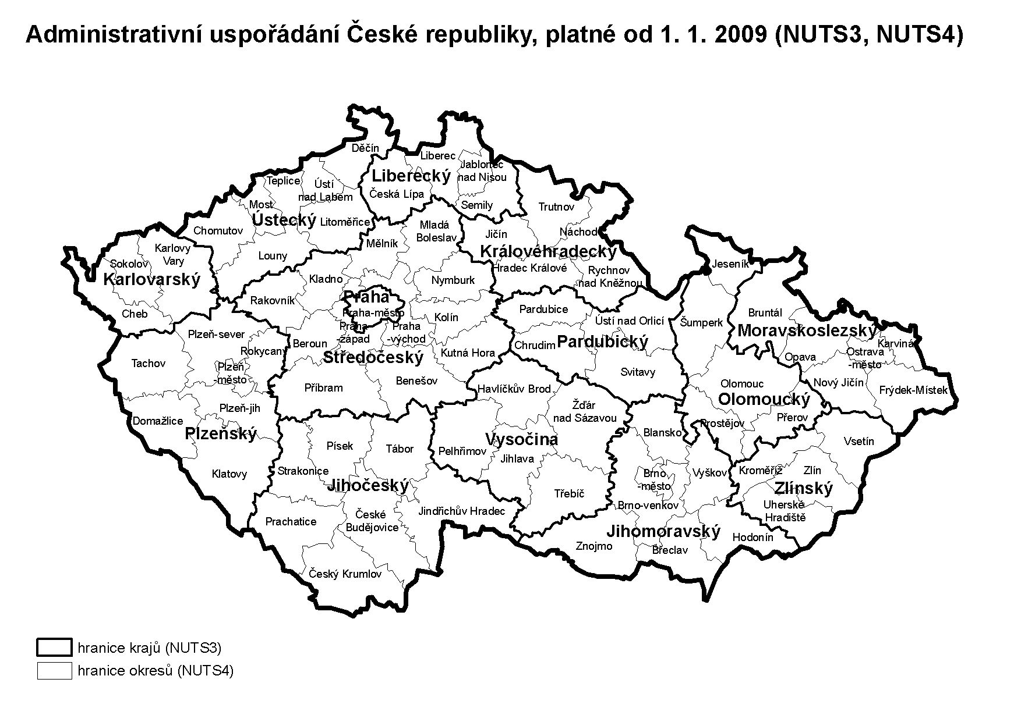
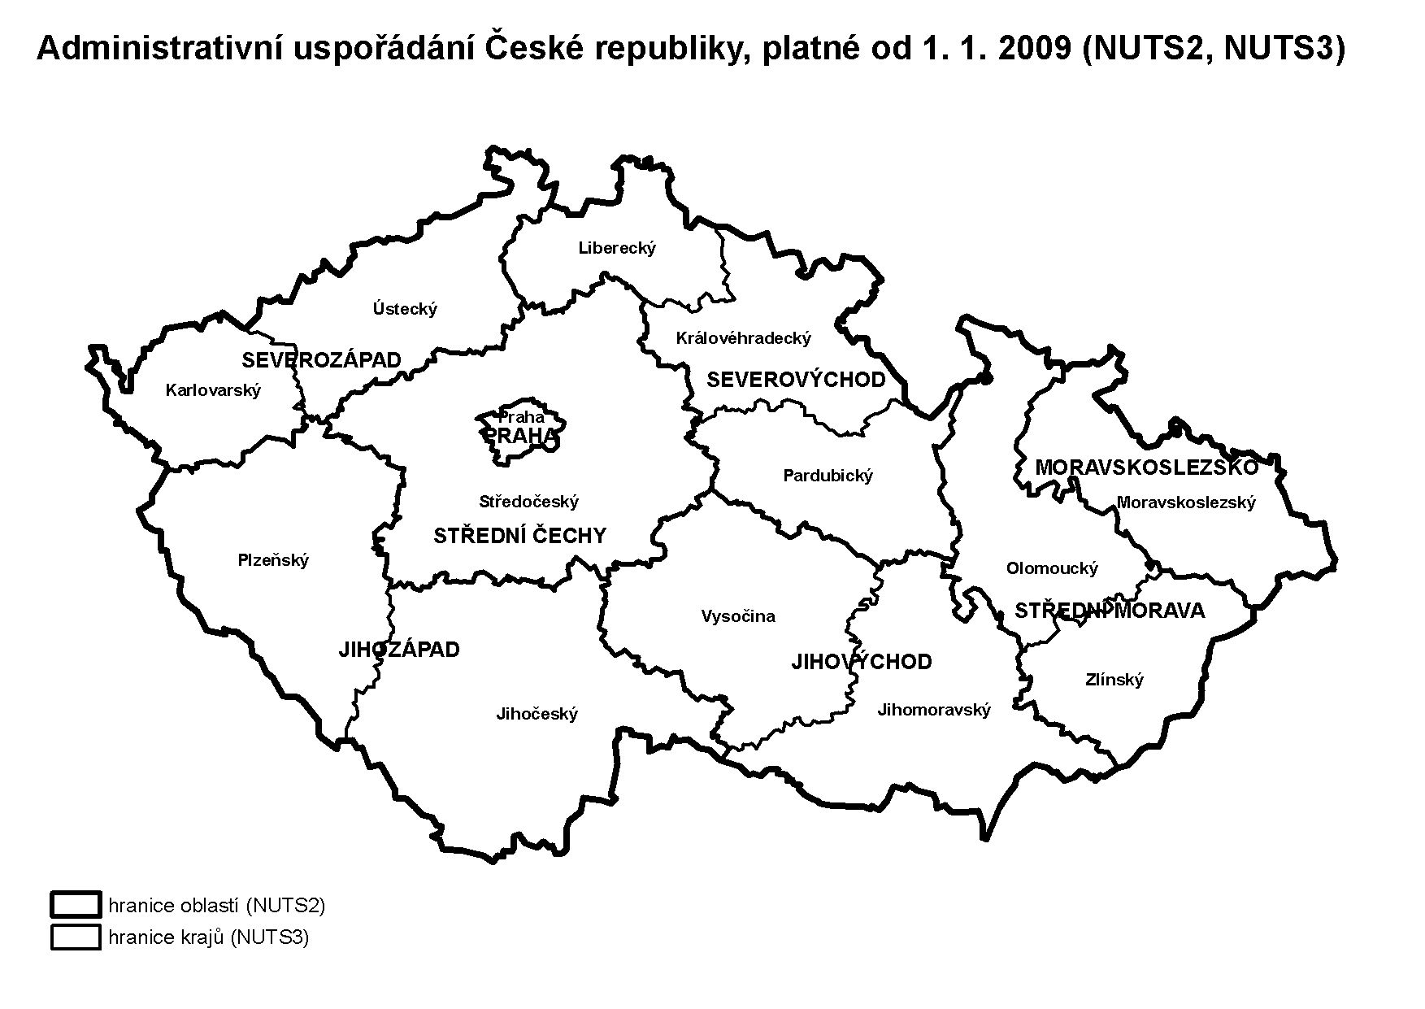
  - Přehled tabulek
V souvislosti s územním uspořádáním České republiky, které vstoupilo v platnost od 1. ledna 2000, je modifikována struktura tabulek tak, aby byl pokryt nejen věcný, ale i územní pohled na trh práce v České republice v tomto územním uspořádání, tj. na úrovni NUTS1 (ČR), NUTS2 (oblasti) a NUTS3 (kraje). Vzhledem k tomu, že se proti dřívějšímu uspořádání republiky značně prohloubily rozdíly ve velikosti jednotlivých krajů a tím i ve velikosti výběrových souborů za nové územně správní celky, byl proveden výběr publikovaných údajů zejména s ohledem na jejich spolehlivost.
Tabulky jsou rozděleny do pěti základních okruhů charakterizujících výběrový soubor a kategorie zaměstnaných a nezaměstnaných, vždy v členění podle pohlaví. Čísla tabulek jsou trojmístná, v následujícím přehledu je za lomítkem uváděna informace o územním detailu tabulky:
xxx / 1 NUTS1 - Česká republika
xxx / 2 NUTS2 - Česká republika a oblasti
xxx / 3 NUTS3 - Česká republika a kraje
    - Charakteristika populace ČR (tab. 101 až 106)
I. okruh tabulek poskytuje základní demografické informace o obyvatelstvu České republiky. Základem jsou projektované demografické údaje za populaci České republiky vztahující se ke středu referenčního období a charakteristiky obyvatelstva získané výběrovým šetřením pracovních sil.
101 / 3 Věková struktura populace ČR
Věková struktura celé populace ČR a krajů - projektovaná demografie VŠPS.
102 / 3 Vzdělanostní struktura populace ČR
Dosažená nejvyšší úroveň vzdělání respondentů v ČR a krajích v absolutním a relativním vyjádření.
103 / 3 Ekonomické postavení populace 15 +
Absolutní a relativní struktura populace 15leté a starší v České republice a krajích podle ekonomického postavení a hrubých věkových skupin.
104 / 1 Úroveň formálního vzdělání a účast v neformálním vzdělávání ve věkové skupině 15-64 let
Úroveň dosaženého vzdělání, počet osob v neformálním vzdělávání a počet hodin v neformálním vzdělávání.
105 / 2 Věk a vzdělání populace podle ekonomického postavení a oblastí ČR
Hrubá věková struktura a úroveň dosaženého vzdělání populace starší 15let podle jednotlivých kategorií ekonomického postavení v České republice a oblastech.
106 / 3 Věková struktura ekonomicky neaktivních
Věková struktura ekonomicky neaktivního obyvatelstva ČR a krajů.
    - Zaměstnanost (tab. 201 až 212)
II. okruh tabulek zahrnuje všechny osoby, které jsou podle ILO klasifikovány jako zaměstnané v národním hospodářství (dále jen NH), tj. včetně profesionálních příslušníků armády. Nezahrnuje však osoby na rodičovské dovolené.
201 / 3 Zaměstnanost v NH podle krajů - 1. část
Osoby v jediném (hlavním) zaměstnání v národním hospodářství České republiky a krajích podle věkových skupin zaměstnaných, úrovně nejvyššího dosaženého vzdělání.
202 / 3 Zaměstnanost v NH podle krajů - 2. část
Osoby v jediném (hlavním) zaměstnání v národním hospodářství České republiky a krajích podle základních klasifikací - CZ-ICSE (postavení v zaměstnání), CZ-NACE (odvětví a sektory) a CZ-ISCO (klasifikace zaměstnání).
203 / 3 Zaměstnanost v NH podle krajů - 3. část
Počet osob v jediném (hlavním) zaměstnání, zaměstnanců (vč. členů produkčních družstev), zaměstnavatelů a pracujících na vlastní účet v odvětvových sektorech České republiky a v krajích.
204 / 1 Zaměstnanost v NH podle věku
Věkové skupiny osob v jediném (hlavním) zaměstnání v národním hospodářství České republiky podle základních klasifikací – ISCED-97 (úroveň vzdělání), CZ-ICSE (postavení v zaměstnání), CZ-NACE (odvětví a sektory) a CZ-ISCO (klasifikace zaměstnání).
205 / 2 Zaměstnanost v NH podle oblastí ČR
Osoby v jediném (hlavním) zaměstnání v národním hospodářství České republiky a oblastech podle základních klasifikací – CZ-ICSE (postavení v zaměstnání), CZ-NACE (odvětví a sektory) a CZ-ISCO (klasifikace zaměstnání).
206 / 1 Zaměstnanost v NH podle úrovně vzdělání
Osoby v jediném (hlavním) zaměstnání v národním hospodářství České republiky podle základních klasifikací – CZ-ICSE (postavení v zaměstnání) a CZ-ISCO (klasifikace zaměstnání) v jednotlivých úrovních jejich dosaženého vzdělání.
207 / 1 Zaměstnanost v NH podle postavení v zaměstnání, klasifikace zaměstnání a úrovně vzdělání
Osoby s jediným (hlavním) zaměstnáním v ČR podle postavení v zaměstnání, hlavních tříd CZ-ISCO a úrovně vzdělání ISCED 97.
208 / 1 Zaměstnanost v NH podle postavení v zaměstnání a odvětví
Osoby s jediným (hlavním) zaměstnáním v ČR podle základních klasifikací – CZ-ICSE (postavení v zaměstnání) a CZ-NACE (sekce odvětví).
209 / 1 Zaměstnanost v NH podle klasifikace zaměstnání a odvětví
Počet osob podle hlavních tříd CZ-ISCO v jednotlivých odvětvích národního hospodářství České republiky.
210 / 1 Zaměstnanost v NH podle vybraných sekcí a oddílů odvětvové klasifikace
Osoby s jediným (hlavním) zaměstnáním v ČR ve vybraných nejčetnějších sekcích a oddílech klasifikace CZ-NACE.
211 / 1 Zaměstnanost v NH podle postavení, druhu a délky úvazku a podzaměstnanost
Osoby s jediným (hlavním) zaměstnáním v ČR a jejich postavení v jediném (hlavním) zaměstnání podle druhu pracovní smlouvy (na dobu určitou, neurčitou či jinak dohodnutou) a podle délky úvazku a doby trvání současného zaměstnání.
212 / 1 Zaměstnanost v NH na dobu určitou podle věku
Osoby s jediným (hlavním) zaměstnáním na dobu určitou podle hrubých věkových skupin, úrovně vzdělání, sekce odvětví, hlavní třídy CZ-ISCO.
    - Pracovní doba (tab. 301 až 306)
V tabulkách III. okruhu jsou uvedeny ukazatele týkající se pracovní doby.

301 / 3 Obvykle a skutečně odpracované hodiny v týdnu podle krajů
Průměrný počet obvykle a skutečně odpracovaných hodin v týdnu na plnou pracovní dobu podle postavení v zaměstnání a průměrný počet odpracovaných hodin osob pracujících na kratší pracovní dobu v ČR a krajích.
302 / 1 Odpracované hodiny podle odvětví a délky úvazku
Průměrný počet obvykle a skutečně odpracované hodin v týdnu v jednotlivých odvětvích celkem a na plnou a kratší pracovní dobu.
303 / 2 Skutečně odpracované hodiny podle postavení v zaměstnání a oblastí ČR
Počet počet osob podle postavení v zaměstnání v pásmech podle počtu skutečně odpracovaných hodin v jediném (hlavním) zaměstnání v ČR a oblastech.
304 / 1 Skutečně odpracované hodiny podle postavení v zaměstnání a věku
Počet osob podle postavení v zaměstnání v pásmech podle počtu skutečně odpracovaných hodin v jediném (hlavním) zaměstnání a podle hrubých věkových skupin.
305 / 1 Kratší pracovní doba podle věku
Počet osob s jediným (hlavním) zaměstnáním na kratší pracovní dobu podle hrubých věkových skupin, vybraných sekcí odvětví CZ-NACE, vybraných hlavních tříd CZ-ISCO a úrovně vzdělání ISCED-97.
306 / 2 Pracovní aktivita podle oblastí ČR
Hlavní důvody, proč osoby v ČR a oblastech odpracovaly v referenčním týdnu kratší než dohodnutou pracovní dobu nebo proč vůbec nepracovaly.
    - Nezaměstnanost (tab. 401 až 407)
V tabulkách IV. okruhu jsou zahrnuty osoby, které jsou podle mezinárodních definic a doporučení ILO klasifikovány jako nezaměstnané, tj. které v referenčním období nepracovaly, aktivně si hledaly zaměstnání a byly schopny nástupu do 14 dnů. Patří sem i osoby, které již zaměstnání našly, ale nástup je stanoven nejpozději do 14 dnů.
401 / 3 Věk, vzdělání a specifické skupiny nezaměstnaných podle krajů
Nezaměstnaní v České republice a krajích podle hrubých věkových skupin a úrovně nejvyššího dosaženého vzdělání. Specifické skupiny nezaměstnaných (osoby, které si již našly práci, jejíž nástup je ale stanoven nejpozději do 14 dnů, neregistrovaní na úřadech práce).
402 / 1 Nezaměstnanost podle úrovně vzdělání a věku
Nezaměstnaní v České republice s různou úrovní dosaženého vzdělání podle délky trvání nezaměstnanosti a podle věkových skupin.
403 / 1 Poslední odvětví a zaměstnání nezaměstnaných podle úrovně vzdělání
Vybraná odvětví a vybrané hlavní třídy klasifikace zaměstnání posledního zaměstnání nezaměstnaných v České republice podle jejich nejvyšší dosažené úrovně vzdělání.
404 / 1 Podmínky hledání zaměstnání podle úrovně vzdělání
Typ hledaného zaměstnání, požadovaná délka úvazku a nejčastější způsoby hledání zaměstnání nezaměstnaných v České republice podle úrovně dosaženého vzdělání. (Od 1. ledna 2011 byly změněny kódy typu hledaného zaměstnání. Údaje budou zpřesněny v publikaci výsledků za 2. čtvrtletí 2011.)
405 / 2 Nezaměstnanost podle oblastí ČR
Nezaměstnanost v oblastech ČR podle věkových skupin a úrovně vzdělání.
406 / 1 Dlouhodobá nezaměstnanost podle úrovně vzdělání
Nezaměstnaní 1 rok a déle podle úrovně vzdělání, vybraných odvětví dřívějšího zaměstnání, vybraných hlavních tříd CZ-ISCO a věkových skupin.
407 / 3 Dlouhodobá nezaměstnanost podle krajů
Nezaměstnaní 1 rok a déle v krajích podle věkových skupin a úrovně vzdělání.
    - Časové řady základních ukazatelů (tab. 501 až 509)
V tabulkách V. okruhu jsou uvedeny některé základní ukazatele popisující zaměstnanost, nezaměstnanost, míru nezaměstnanosti, míru ekonomické aktivity a míru zaměstnanosti v časovém horizontu jednoho roku.
501 / 1 Jediné (hlavní) zaměstnání - 1. část
Počet osob s jediným (hlavním) zaměstnáním v národním hospodářství podle krajů a oblastí, věkové struktury a úrovně nejvyššího dosaženého vzdělání v časové řadě posledních pěti čtvrtletí.
502 / 1 Jediné (hlavní) zaměstnání - 2. část
Počet osob s jediným (hlavním) zaměstnáním v národním hospodářství podle postavení v zaměstnání (CZ-ICSE), odvětví a sektorů (CZ-NACE) v časové řadě posledních pěti čtvrtletí. Od 1. čtvrtletí 2011 jsou údaje o klasifikaci zaměstnání uváděny podle hlavních tříd klasifikace zaměstnání (CZ-ISCO) a tyto údaje nejsou srovnatelné s klasifikací KZAM, která byla používána do roku 2010.
503 / 1 Druhé (další) zaměstnání - 1. část
Počet osob s druhým (dalším) zaměstnáním v národním hospodářství podle krajů v časové řadě posledních pěti čtvrtletí.
504 / 1 Druhé (další) zaměstnání - 2. část
Počet osob s druhým (dalším) zaměstnáním v národním hospodářství podle postavení v zaměstnání (CZ-ICSE), odvětví a sektorů (CZ-NACE) v časové řadě posledních pěti čtvrtletí.
505 / 1 Nezaměstnanost - 1. část
Nezaměstnaní podle krajů a oblastí, věkové struktury a úrovně nejvyššího dosaženého vzdělání v časové řadě posledních pěti čtvrtletí.
506 / 1 Nezaměstnanost - 2. část
Nezaměstnaní, dříve pracující, podle odvětví činnosti svého posledního zaměstnání v časové řadě posledních pěti čtvrtletí.
507 / 1 Míra nezaměstnanosti
Míra nezaměstnanosti v krajích České republiky, ve struktuře podle věkových skupin a podle úrovně nejvyššího dosaženého vzdělání a míra dlouhodobé nezaměstnanosti podle hrubých věkových skupin v časové řadě posledních pěti čtvrtletí.
508 / 1 Míra ekonomické aktivity
Míra ekonomické aktivity v krajích a oblastech České republiky, ve struktuře podle věkových skupin a podle úrovně nejvyššího dosaženého vzdělání v časové řadě posledních pěti čtvrtletí.
509 / 1 Míra zaměstnanosti
Míra zaměstnanosti v krajích a oblastech České republiky, ve struktuře podle věkových skupin a podle úrovně nejvyššího dosaženého vzdělání v časové řadě posledních pěti čtvrtletí.
  - Ostatní poznámky
Číselné údaje v absolutním vyjádření jsou uváděny v tisících. Rozdíly mezi údajem za celek a součtem dílčích údajů v přílohových tabulkách vyplývají ze skutečnosti, že úhrn není součtem zaokrouhlených dílčích údajů, ale zaokrouhleným celkovým údajem. Absolutní i relativní údaje ve všech textových a přílohových tabulkách a v textu jsou vypočítány z nezaokrouhlených čísel.
V tabulkách jsou standardní statistickou symbolikou odlišeny marginální případy ve významu :
▬ daný jev se ve výběrovém souboru nevyskytl,
0 jev se ve výběrovém souboru vyskytl, ovšem jen v hodnotách, které po standardním zaokrouhlení mají hodnotu menší než "0,1",
x zápis hodnoty není možný z logických důvodů,
• údaj není k dispozici nebo je nespolehlivý.
Údaje "nezjištěno" v jednotlivých tabulkách zahrnují odmítnuté odpovědi, odpověď "nevím" resp. jiný případ nezjištěné odpovědi respondenta. Pokud otázka umožňuje více možností odpovědi, jsou údaje tříděny zásadně podle hlavní varianty odpovědi.
Při práci s tabulkami je třeba mít stále na zřeteli, že údaje jsou zjišťovány výběrovými metodami a proto jejich přesnost klesá se snižující se velikostí vzorku (např. členění nezaměstnaných podle různých hledisek v krajských pohledech apod.).
Šetření poskytuje reprezentativní výsledky o nezaměstnanosti pouze ve čtvrtletní periodicitě. Měsíční frekvenci a malý územní detail mohou zabezpečit pouze údaje úřadů práce a z těchto důvodů je nezbytné, aby oba zdroje informací o trhu práce byly využívány souběžně, avšak s vědomím jejich metodických odlišností.
  - Dostupnost publikace
Publikace je vydávána následujícími formami:

- Internet : Excel (*.xls), Adobe Acrobat (*.pdf), Gif (*.gif)
česká a anglická verze http://www.czso.cz

- Elektronická podoba : Excel (*.xls), Adobe Acrobat (*.pdf), Gif (*.gif)
česká verze 310111q1.zip

